**VÒNG 6 - TRẠNG NGUYÊN TOÀN TÀI LỚP 4 NĂM 2020-2021**

**CẤP QUỐC GIA**

**Bài 1. Nối các ô chứa từ (phép tính) phù hợp vào giỏ chủ đề.**

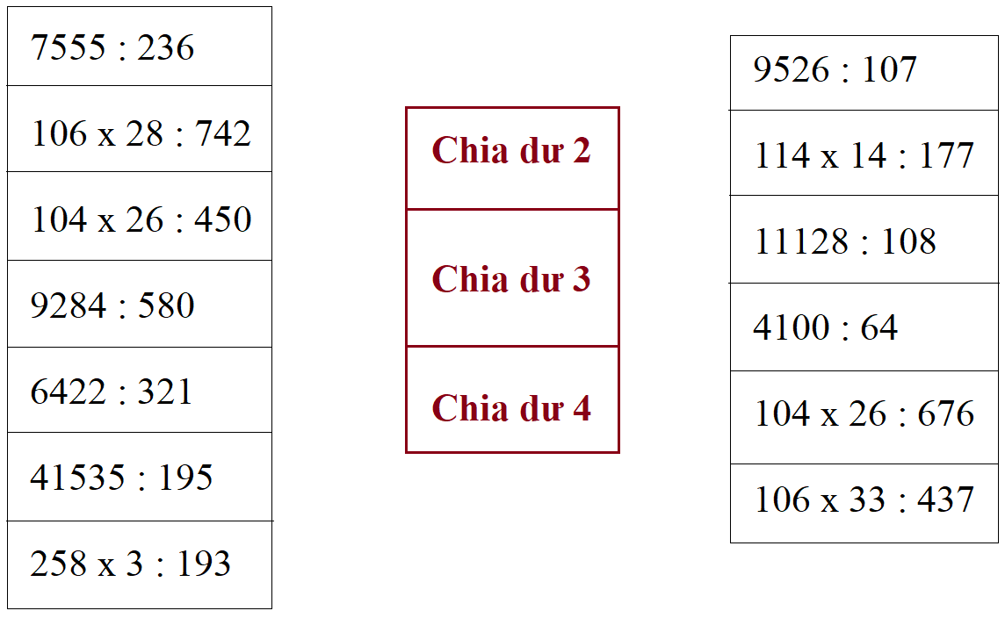

**Bài 2. Điền từ (số) thích hợp vào chỗ chấm.**

Câu 1. Dol……..hin

Câu 2. Tortoi……….e

Câu 3. B……….ffalo

Câu 4. E……….ephant

Câu 5. Avo……….ado

Câu 6. Noo……….le

Câu 7. Cab………..age

Câu 8. Aus………..ralia

Câu 9. Ger………….any

Câu 10. Fran………..e

**Bài 3. Chọn đáp án đúng**

Câu 1 . Lê Lợi lên ngôi Hoàng đế, mở đầu thời Hậu Lê vào năm bao nhiêu?

a. Năm 1426 b. Năm 1427 c.  Năm 1428 d. Năm 1429

Câu 2. Vị vua nào cho vẽ bản đồ và soạn Bộ luật Hồng Đức ?

a. Lê Thái Tổ b. Lê Thánh Tông c. Lê Thái Tông d. Lê Nhân Tông

Câu 3. Bãi tắm nổi tiếng Mũi Né thuộc địa phận tỉnh nào?

a. Phú Yên b. Ninh Thuận c. Bình Thuận d. Khánh Hòa

Câu 4. Ngôi chùa lớn nhất thế giới có diện tích gần 5.100 ha, trong đó có gần 1.000 ha hồ nước, 3.000 ha núi đá, rừng tự nhiên…tên là gì?

a.  chùa Hương b.  chùa Thiên Mụ

c. chùa Bái Đính d. chùa Tam Chúc

Câu 5. Con vật nào không có khả năng sống ở sa mạc?

a. thằn lằn b. gấu c. rắn d. lạc đà

Câu 6. Điền từ còn thiếu vào đoạn văn sau:  
Tôi là nước ở sông, hồ, biển. Tôi bay hơi vào không khí. Lên cao gặp lạnh, từ hơi nước tôi lại biến thành những hạt nước nhỏ li ti. Trên cao, nhiều hạt nước nhỏ li ti hợp lại với nhau thành….

a. mưa b. mây c. bão d. muối

Câu 7. Thành ngữ, tục ngữ nào dưới đây viết chưa đúng?

a. Trung quân ái quốc b. Khai thiên lập địa

c. Tôn ti trật tự d. Trọng hiếu khinh tài

Câu 8. Từ láy trong câu văn "Phía bên sông, xóm Cồn Hến nấu cơm chiều, thả khói nghi ngút cả một vùng tre trúc." (Hoàng Phủ Ngọc Tường) thuộc từ loại nào dưới đây?

a.  danh từ b. đại từ c. tính từ d. động từ

Câu 9. Đoạn văn sau đây có bao nhiêu lỗi sai chính tả?  
"Ngọn gió lúc êm ả như du, lúc phần phật như quạt, mang cái trong lành, cái tươi mát của đại dương vào đất liền, làm sảng khoái tâm hồn ta. Trong tiếng gió thổi, ta nghe tiếng thông deo, tiếng sóng vỗ, tiếng ve ran và cả tiếng máy, tiếng xe, tiếng cần chục từ trên các tầng than, bến cảng vọng lại. Những âm thanh của sự sống chăm ngả tụ về, theo gió ngân lên vang vọng."  
(Theo Thi Sảnh)

a. 1 b. 2 c. 3 d. 4

Câu 10. Câu nào đã được tách đúng bộ phận chủ ngữ và bộ phận vị ngữ của câu?

a. Rồi đột nhiên, chú chuồn chuồn nước tung cánh bay/ vọt lên.

b. Nắng lại đến tạo vị/ thơm mát tụ dần trong quả.

c. Hai vợ chồng ông lão đánh cá/ sống trong một túp lều nhỏ.

d. Những quả cà chua nhỏ gieo sự náo nức/ cho mọi người.

**HƯỚNG DẪN**

**Bài 1. Nối các ô chứa từ (phép tính) phù hợp vào giỏ chủ đề.**

**Bài 2. Điền từ (số) thích hợp vào chỗ chấm.**

Câu 1. Dol…**p**…..hin

Câu 2. Tortoi……**s**….e

Câu 3. B…**u**…….ffalo

Câu 4. E…**l**…….ephant

Câu 5. Avo……**c**….ado

Câu 6. Noo……**d**….le

Câu 7. Cab……**b**…..age

Câu 8. Aus……**t**…..ralia

Câu 9. Ger……**m**…….any

Câu 10. Fran……**c**…..e

**Bài 3. Chọn đáp án đúng**

Câu 1 . Lê Lợi lên ngôi Hoàng đế, mở đầu thời Hậu Lê vào năm bao nhiêu?

a. Năm 1426 b. Năm 1427 **c.  Năm 1428** d. Năm 1429

Câu 2. Vị vua nào cho vẽ bản đồ và soạn Bộ luật Hồng Đức ?

a. Lê Thái Tổ **b. Lê Thánh Tông** c. Lê Thái Tông d. Lê Nhân Tông

Câu 3. Bãi tắm nổi tiếng Mũi Né thuộc địa phận tỉnh nào?

a. Phú Yên b. Ninh Thuận **c. Bình Thuận** d. Khánh Hòa

Câu 4. Ngôi chùa lớn nhất thế giới có diện tích gần 5.100 ha, trong đó có gần 1.000 ha hồ nước, 3.000 ha núi đá, rừng tự nhiên…tên là gì?

a.  chùa Hương b.  chùa Thiên Mụ

c. chùa Bái Đính **d. chùa Tam Chúc**

Câu 5. Con vật nào không có khả năng sống ở sa mạc?

a. thằn lằn b. gấu c. rắn  **d. lạc đà**

Câu 6. Điền từ còn thiếu vào đoạn văn sau:  
Tôi là nước ở sông, hồ, biển. Tôi bay hơi vào không khí. Lên cao gặp lạnh, từ hơi nước tôi lại biến thành những hạt nước nhỏ li ti. Trên cao, nhiều hạt nước nhỏ li ti hợp lại với nhau thành….

a. mưa **b. mây** c. bão d. muối

Câu 7. Thành ngữ, tục ngữ nào dưới đây viết chưa đúng?

a. Trung quân ái quốc b. Khai thiên lập địa

c. Tôn ti trật tự **d. Trọng hiếu khinh tài**

Câu 8. **Từ láy** trong câu văn "Phía bên sông, xóm Cồn Hến nấu cơm chiều, thả khói **nghi ngút** cả một vùng tre trúc." (Hoàng Phủ Ngọc Tường) thuộc từ loại nào dưới đây?

a.  danh từ b. đại từ **c. tính từ** d. động từ

Câu 9. Đoạn văn sau đây có bao nhiêu lỗi sai chính tả?  
"Ngọn gió lúc êm ả như **d**u, lúc phần phật như quạt, mang cái trong lành, cái tươi mát của đại dương vào đất liền, làm sảng khoái tâm hồn ta. Trong tiếng gió thổi, ta nghe tiếng thông **d**eo, tiếng sóng vỗ, tiếng ve ran và cả tiếng máy, tiếng xe, tiếng cần **ch**ục từ trên các tầng than, bến cảng vọng lại. Những âm thanh của sự sống **ch**ăm ngả tụ về, theo gió ngân lên vang vọng."  
(Theo Thi Sảnh)

a. 1 b. 2 c. 3  **d. 4**

Câu 10. Câu nào đã được tách đúng bộ phận chủ ngữ và bộ phận vị ngữ của câu?

a. Rồi đột nhiên, chú chuồn chuồn nước tung cánh bay/ vọt lên.

b. Nắng lại đến tạo vị/ thơm mát tụ dần trong quả.

**c. Hai vợ chồng ông lão đánh cá/ sống trong một túp lều nhỏ.**

d. Những quả cà chua nhỏ gieo sự náo nức/ cho mọi người.